

**《软件工程》项目报告**

**题目：小天才吧—算术题个性化定制web版(儿童学习)**

**课程名称： 软件工程**

**专业班级： CS1703**

**学 号： U201714670**

**姓 名： 范唯**

**同组成员： 呙钱林**

**张宇**

**指导教师： 袁凌**

**报告日期： 2019年11月11日**

**计算机科学与技术学院**

**任 务 书**

**一 总体要求**

1. 综合运用软件工程的思想，协同完成一个软件项目的开发，掌软件工程相关的技术和方法；

2. 组成小组进行选题，通过调研完成项目的需求分析，并详细说明小组成员的分工、项目的时间管理等方面。

3. 根据需求分析进行总体设计、详细设计、编码与测试等。

**二 基本内容**

根据给出的题目任选一题，自行组队，设计与开发中软件过程必须包括：

**1. 问题概述、需求分析：**正确使用相关工具和方法说明所开发软件的问题定义和需求分析，比如NABCD模型，Microsoft Visio，StarUML等工具 (20%)；

**2. 原型系统设计、概要设计、详细设计**：主要说明所开发软件的架构、数据结构及主要算法设计，比如墨刀等工具（35%）；

**3. 编码与测试**：编码规范，运用码云等平台进行版本管理，设计测试计划和测试用例（30%）；

**4．功能创新**：与众不同、特别吸引用户的创新（10%）；

**5. 用户反馈**：包括用户的使用记录，照片，视频等（5%）。

**目 录**

**任务书** 1

**1问题定义** 3

1.1项目背景及意义 3

1.2项目基本目标 4

1.3可行性分析 5

1.4人员管理和项目进度管理 5

**2需求分析** 6

2.1 E-R图、数据流图 6

2.2用例图等 6

2.3原型系统设计 7

**3 概要设计和详细设计** 11

3.1 系统结构 11

3.2功能子模块设计 12

3.3关键数据结构设计 13

3.4关键算法设计 14

**4 实现与测试** 17

4.1 实现环境和代码管理 17

4.2 关键函数说明 18

4.3 测试计划和测试用例 21

4.4结果分析 29

**5总结** 30

5.1 用户反馈 30

5.2 总结 32

6 体会 33

**附录**  55

**1 问题定义**

**1.1项目背景与意义**

在进行项目钱期的调研的时候，我们小组的成员集中在一起对这次的课题主题进行了相应的讨论，我们选择的课题为儿童学习，我们最终决定做一个个性化定制的儿童习题生成的网站，以下为我们在项目进行的前期对这个产品所进行的研究结果

**1.1.1用户需求**

现如今，许多小学生家长为了提高孩子的成绩，买各种习题册让孩子练习。然而市面上的习题册的内容参差不齐，盲目做大量练习题并不会对孩子的成绩有提高。因此，个性化的定制就尤为重要。为了更好的帮助家长们做好专属于孩子的个人习题集，我们小组将会推出一款Web端的习题生成器，解决“习题难”的问题。

**1.1.2解决用户需求的做法**

技术层面：在Web端推出习题随机生成器，用户可以选择学生年级（如小学一年级、二年级、三年级），也可以自定义习题侧重点（如几何、代数等）。网站上有生成的答案，做完后可以参考答案。不仅可以在线做题，还可以将题目保存到本地后打印成纸质材料装订成册。

商业模式：与一些教育企业合作，推广产品，开放基础习题定制功能。在一定用户基数上，追加付费的高阶定制功能。

**1.1.3产品优势（给用户带来的好处）**

小天才吧个性化习题定制网站可以针对用户制定个性化习题集，并且提供下载功能。此外，依据用户反馈，会适当扩展题型，改进算法以及上线更多功能。

值得提出的是，当前多数的同类型网站在下载这个功能上面的实现效果都不是特别的理想，我们系统在实现的过程中提供将习题以多种格式的方式进行保存与下载，并且配有标准答案的原件。

网站简洁，易上手，同时支持手机，平板，电脑端的访问，用户通过不同设备都能访问我们网站。

同时我们有制定学习积分模式的想法，通过学习积分模式，学生们在网站上面的学习和最后的效果可以兑换成积分换取相应的奖励，而具体奖励可以在学习的开始由学生家长进行相应的设定，由此来达到激励学生学习的效果。

**1.1.4市场竞争**

现在已经有了许多四则运算生成的网站，但是功能都比较局限：

只能生成比较简单的四则运算式

仅有部分网站提供选择学生年级来控制题目的难度。

不支持下载功能，这样就只能线上答题，对小学生的视力发育并不好。

相比之下，我们 网站特有的算法会生成不同难度的题目，这样更适用于不同年级的学生。此外，特有的打印功能更方便生成纸质文件，更呵护视力。

**1.1.5推广**

1. 和教育企业合作，增加影响力。
2. 开发手机APP或者创建微信公众号。
3. 前期通过一定的人工宣传，加以免费体验活动吸引用户。
4. 在中小学生开学或者升学的时间，通过在网络统计数据，在目标用户浏览较多的网站上投放广告，完成前期的宣传工作。
5. 通过小学生微信群推荐给家长和老师们，收集用户体验，做进一步的改进。

**1.2 项目基本目标**

我们小组在讨论后决定用网页的方式实这次的课题，使用github对我们的项目中的各个代码，资源文件进行相应的管理，我们的目标是在网页上面实现针对一到六年纪的儿童算数习题定制，我们通过官方的网站搜索到关于小学阶段各个年纪对于学生的算术的水平要求如下所示（ps.此为人教版教材）：

一年级上 1-5加减法，6-10加减法，20以内进位加法

一年级下 20以内退位减法，100以内加法和减法

二年级上 100以内加法，表内乘法一，表内乘法二

二年级下 表内除法一，表内除法二，混合运算有余数的除法

三年级上 万以内加法和减法，一万以内加法和减法，二多位数乘一位数分数的初步认识

三年级下 除数是一位数的除法，两位数乘两位数

四年级上 三位数乘两位数，除数是两位数的除法

四年级下 四则运算小数的加法和减法

五年级上 小数乘法小数除法

五年级下 分数的加减法

六年级上 分数乘法分数除法

六年级下 负数百分数

我们在进行了这些前期的调研后确立了我们网页的基本内容框架，就是按照以上的教学内容进行相应的习题化定制。

**1.3 可行性分析**

根据前面的NABCD模型来看，我们的项目在解决用户需求这方面有一定的市场，且我们在对现在市场上面大多数同类的产品分析中，确定下来我们产品的创新点，所以在市场这一块我们针对的用户需求是比较理想的。

而在执行方面，我们的目标是设计网页，并完成相应的后端功能，在计算机专业，我们平时接触到这个方面的机会比较多，所以在实施方面的可行性就比较高。

**1.4人员管理和项目进度管理**

我们小组的组员分别为呙钱林、范唯、张宇3人，小组的分工如下:

张宇：

项目组长，在这个项目中负责前期的项目分析和网页的界面设计

范唯：

根据设计的网页界面初稿搭建整个网页，和后端功能的接口部署，以及整个开发环境的管理。

呙钱林：

负责网页的后端设计，实现各个计算题生成的算法设计和相应后端

功能的开发。

**2 需求分析**

**2.1 E-R图、数据流图等**

我们小组在前期通过一系列的调研和分析，最后的系统E-R图和数据流图如下图2-1和2-2所示：

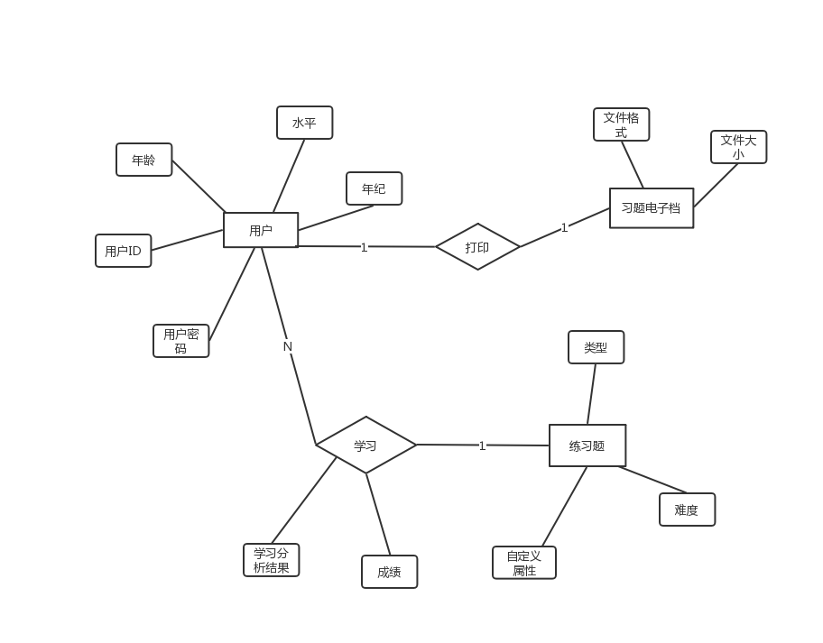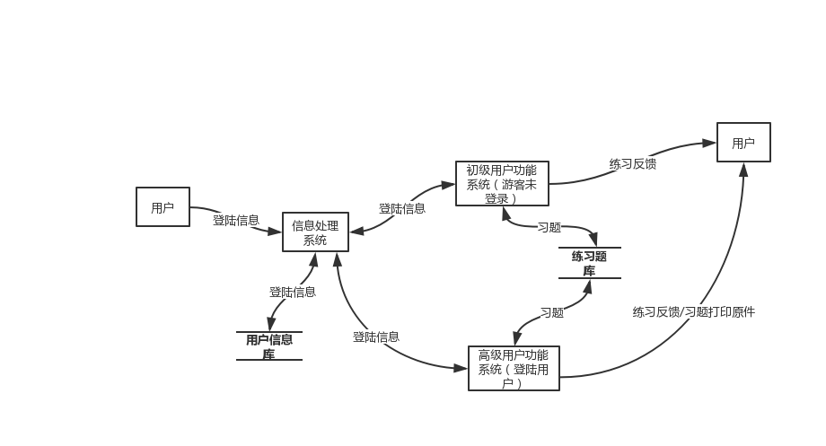 图2-1.系统数据流图

图2-2.系统E-R图

**2.2 用例图等**

系统的用例图如图2-3所示：

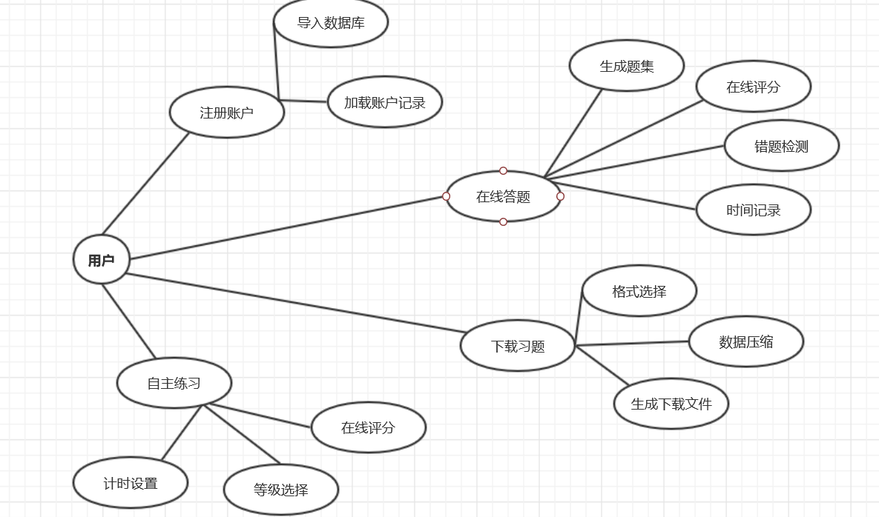 图2-3.系统用例图

**2.3 原型系统设计**

**2.3.1 设计工具**

墨刀企业版。

**2.3.2 设计思路**

基于web开发，因此初步设计三个页面，主页面介绍服务和开发团队，另外两个页面分别是题型选择和题目生成页面。

**2.3.3 设计成果**

原型系统效果详见网页：<https://free.modao.cc/app/2tatyrhalsfk1j62yleltdyyostui9>

主页面如图2-4、图2-5、图2-6所示。系统提供了三个入口：单击图2-4中的“会员从此开始”会跳转到会员的选择界面，单击“游客从此登入”会跳转到游客（非会员）的选择界面。此外，还有一个选择界面的入口在图2-6的“欢迎体验”。

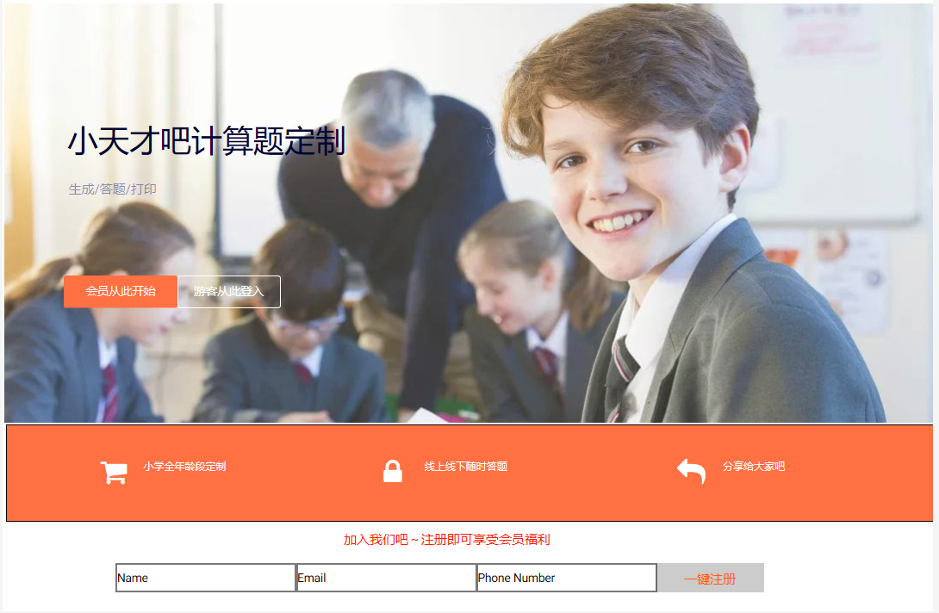

图2-4 开始与注册

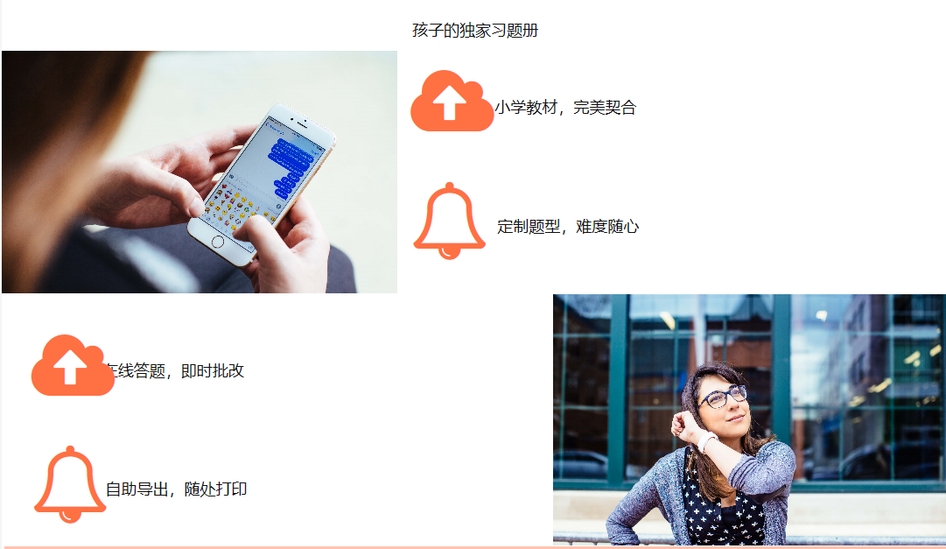

图2-5 产品特色介绍

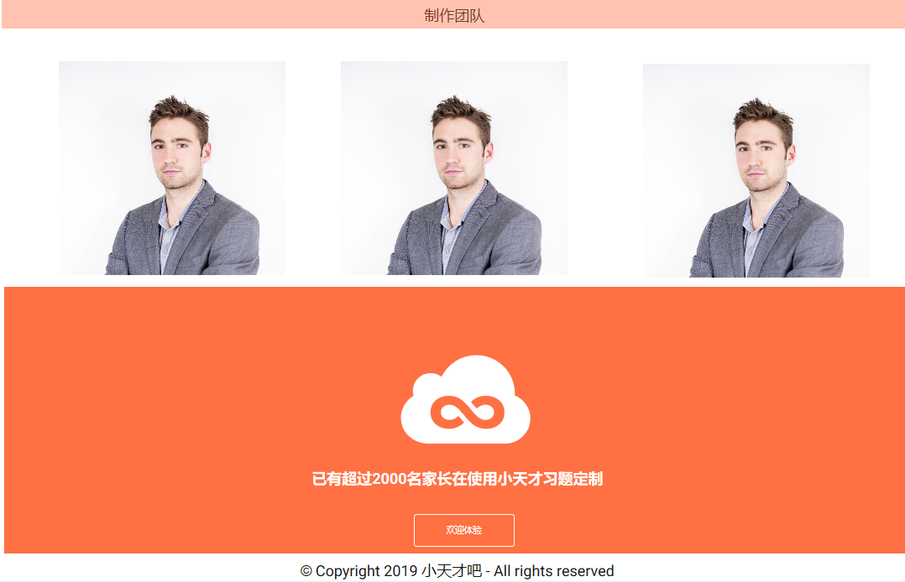

图2-6 团队介绍

题目选择界面如图2-7所示。会员和游客题目选择界面基本一致，但游客不可以自定义题目数量，且可做的题目内容受限。选择题目数量和内容后单击开始生成，即进入题目生成界面。同时也可以单击左上方箭头返回主页面。

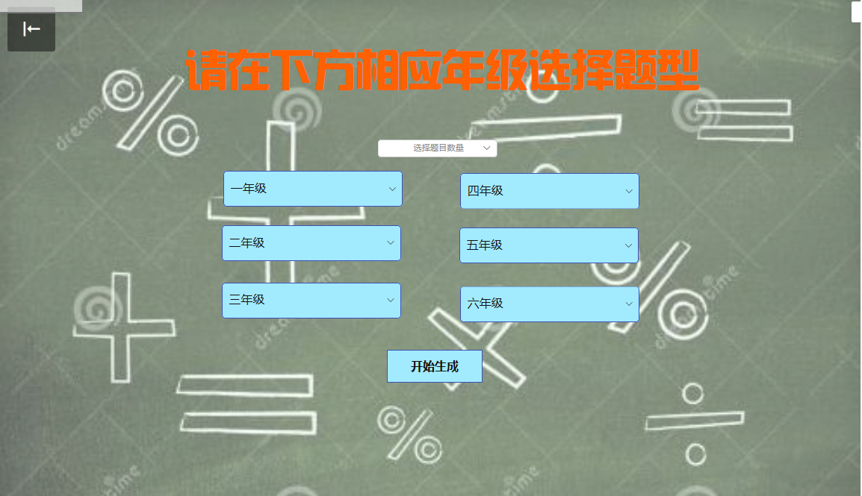

图2-7 题目选择

在线答题界面如图2-8所示。灰色粗线条框为文本输入区，以便输入答案。下载和批改按钮在题目下方。

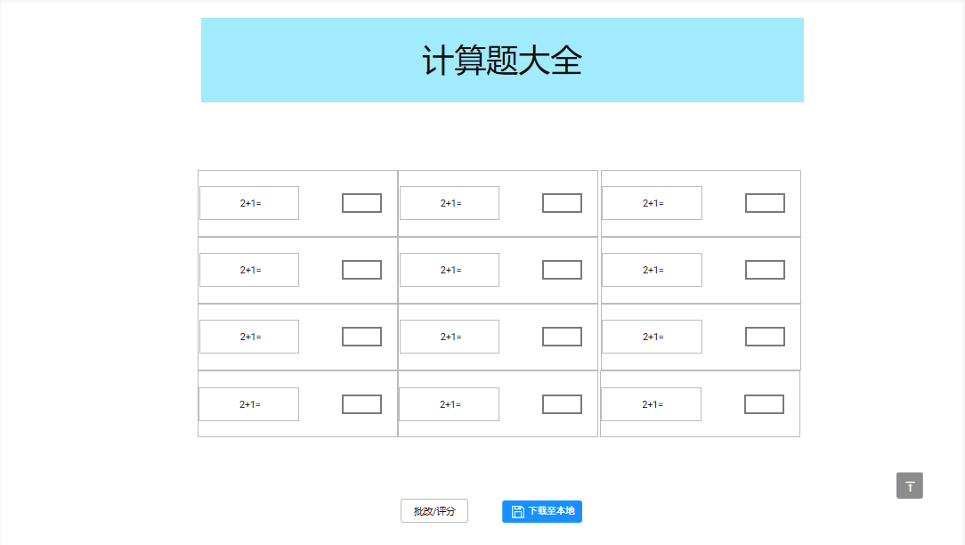

图2-8 题目生成

--------章与章之间插入分页符----------

**3 概要设计和详细设计**

**3.1系统结构**

整个系统的结构如图3-1所示：

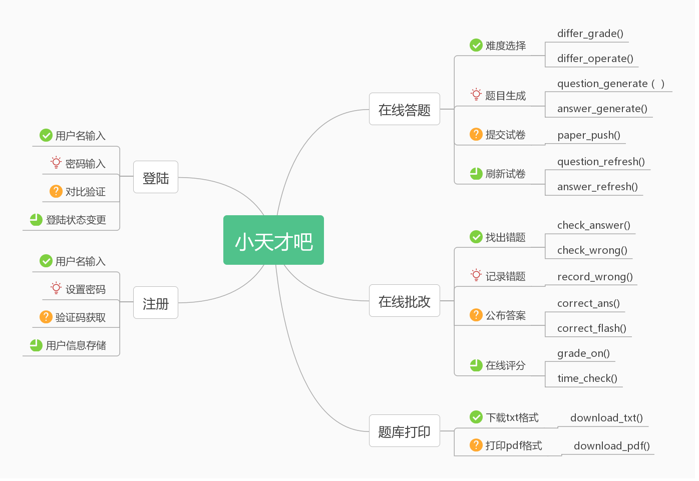

图3-1，系统结构展示

* 注册：注册功能分为四个步骤，填入用户名、设置密码、获取验证码、用户信息的后台存储。
* 登陆：登陆功能采用了现代化的教育网站登陆模式设计，清爽而无冗余元素。在登陆过程中需要填入正确的用户名与密码，经过与后端的用户信息对比成功。才能获得登陆成功许可认证。
* 在线答题：进入选题页面后，用户可以根据实际情况选择与自身孩子相符合的题型难度。非会员只能选择题目年级而不能进行更详细地定制，会员用户可以选择细节定制，比如操作数大小，运算符种类。
* 在线批改：在答题结束后，计时停止，并且与题目同步生成的答案进行对比，并且调用批改动画，标注出错题题号。并且实时打分。
* 题库打印：为了防止学生长期看电子屏幕导致视力下降，小天才吧团队专为学生设计了线下打印功能，只需要点击下载/打印按钮，即可以打印txt/pdf格式试卷并保存在本地。

**3.2功能子模块设计**

**说明：所有子模块均由JavaScript编写**

### 3.2.1在线答题

* 难度选择：differ_*grade()/differ_*operate()
* differ_grade() 提供年级难度选择功能，一至六年级对应不同的难度水平
* differ_operate() 提供更加细致的运算符/运算数层面定制功能。会员专属。
* 题目生成：question_*generate()/answer_*generate()
* question_generate()用于生成在线题目并显示在网页上面。
* answer_generate()用于生成答案并隐藏存储在后端，等待提交试卷事件来触发。
* 提交试卷：paper_push()
* paper_*push()用于提交试卷并且提取answer_*generate生成的答案。
* 刷新试卷：paper_*refresh()/answer_*refresh()
* paper_refresh()用于按照当前设置重新生成试卷并显示在网页上。
* answer_refresh()用于为重新生成的试卷生成答案并隐藏保存在后端等待提交事件来触发。

### 3.2.2在线批改

* 找出错题：check_*answer()/check_*wrong()
* check_answer()用于提取后端答案数据并与前端用户输入进行对比。
* check_wrong()用于检查错误，并且将错题显示在网页上。
* 记录错题:record_wrong()
* record_wrong()用于将用户错题记录在后端，保存在用户数据库中并且用于之后的题型智能推荐。
* 公布答案：correct_*ans()/correct_*flash()
* correct_ans()用于公布答案而后者用于展示错题标示动画效果。让用户一目了然。
* 在线评分：grade_*on()/time_*check()
* grade_on()用于在线打分，计算正确的题目数量并且折算成百分数。
* time_check()用于暂停计数器，并显示用户做题时间。

### 3.2.3题库打印

* 下载txt格式：download_txt()
* download_txt()将html中的题目转换为txt格式并且保存在用户本地电脑。
* 下载pdf格式：download_pdf()

download_pdf()将html中的题目与页面UI图转换为pdf格式并且保存在用户本地电脑。

**3.3关键数据结构定义**

习题生成模块的数据结构：

这个地方主要用到得数据结构为数组，树和队列：

首先，树这个结构是用在对习题生成文件进行处的，我们在生成习题的时候，要防止出现重复的题目，我们采取了这样的办法，首先定义节点：

Struct Same_answer{

An_num;

Same_answer * Lcode;

Same_answer *Rcode;

Node * Point;//这里的指针指向相应的答案相同的算式的链表结构中

}

我们通过对答案相同的算式进行对比若发现其中的操作数和顺序也相同的化我们就会进行相应的处理，将相同的算式用新的算式进行替换，而用树的结构让我们在添加一个未出现的答案数值和查找对应的值得效率上相比我们刚开始使用数组进行对比的时候得到了极大得提高。

其次，队列和数组主要是用在错题集中的数据结构，我们把用户在一次的即时测试中产生的错题存放在队列中，在后面用户检查错题或者重做这次的做题中的时候我们就将相应的算式出队，而数组主要是和链表一起执行相应的用户的错题收集功能，数组中存放的是某一次用户习题测试的相关信息，而链表中存储的是相关的错题集，错题集中，我们又根据不同的情况进行了不同的存储处理，大致的关键数据结构就是以上说明的这些了。

**3.4 关键算法设计**

整个模块的流程图如下图3-1所示：

我们web端整个后端功能的核心就是习题生成模块的构建，在习题生成模块中，整个六个年纪的习题生成算法是一部分，关于后端要实现的其他功能是另外一部分，接下来分别说说这两个部分的算法实现：

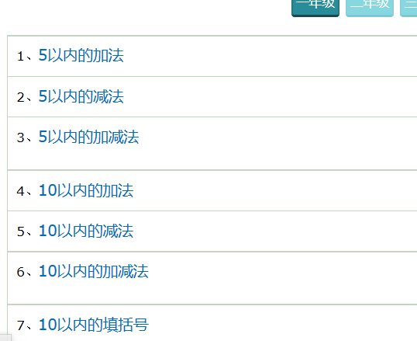第一部分：这一部分主要是针对六个年纪的习题有足够的分析，我们前期的工作就是这个，在此基础之上，我们将将整个要实现的具体问题，到具体的算术表达式范围，如左图中的例子，我们将这些总结出来成一系列的函数待实现项后就进行了后面的具体实现。而在这里代码层的算法思想请参考4.2节的关键代码。

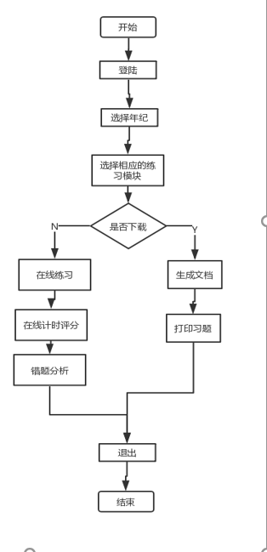-

图3-1.习题生成模块流程图

第二个部分：这个部分主要是实现一些后端的功能，这部分花费我们不少心血，在这个部分，我们要实现整个标准答案的生成和打印习题线下作答功能。

首先，关于实现随机生成的表达式在函数中是以字符串形式存在的，所以，我们要对表达式进行相应的求值功能，其中用到了逆波兰算法，其算法思想如下所示：

1.构建两个栈Operand（操作数栈）和Operator（操作符栈）和一个LAST_TOKEN标记字段。

2.扫描给定的字符串，扫描时注意跳过空格，提取完整的操作数、操作符和函数。

3.如果获得一个运算符（用B代替）首先构造响应的运算符，构造时需要比较LAST_TOKEN记录字段，来判断重载的操作符的含义，比如如果LAST_TOKEN是数字，那么“-”就是一个数学运算符，如果LAST_TOKEN是运算符，那么要看“-”后面是不是数字，如果是数字，则认为“-”是“负号”。构造好Operator后和Operator栈栈顶元素（用A替代）比较：

   1)如果A不存在，则把B压入Operator栈中；

   2)如果B是一个左括号，则忽略A和B的优先级比较，把B压入Operator栈。

   3)如果B是逗号，同样忽略A和B的比较，把B压入Operator栈。

   4)如果B是一个右括号，则把Operator栈顺序出栈，然后把弹出的元素顺序压入Operand栈中，出栈是需要判断逗号情况，如果是逗号，则不入栈，记录逗号个数，直到栈顶弹出的是左括号，括号不入Operand栈中。之后看Operator栈顶元素，如果栈顶元素是函数类型，则把函数Operator出栈然后将逗号个数+1构造数字操作数压入Operand栈中，然后把函数Operator也压入Operand栈中。

   5)如果A是左括号，则把B直接压入Operator栈。

   6)如果B优先级比A高，则把B直接压入Operator栈。

   7)如果B优先级低于或等于A的优先级，则把A出栈然后压入Operand栈，反复进行此步骤直到栈顶优先级高于B的优先级或者栈顶是一个括号。

扫描完毕后，把Operator栈的元素依次出栈，然后依次压入Operand栈中。

而关于打印功能的实现的算法思想：因为js没办法操作本地文件，所以将文件转URI再又用户决定是否下载。

以上代码实现和第一部分的算法思想参考4.2节内容。

**4 实现与测试**

**4.1实现环境与代码管理**

* 使用语言：html、css、JavaScript
* 编辑器：vscode

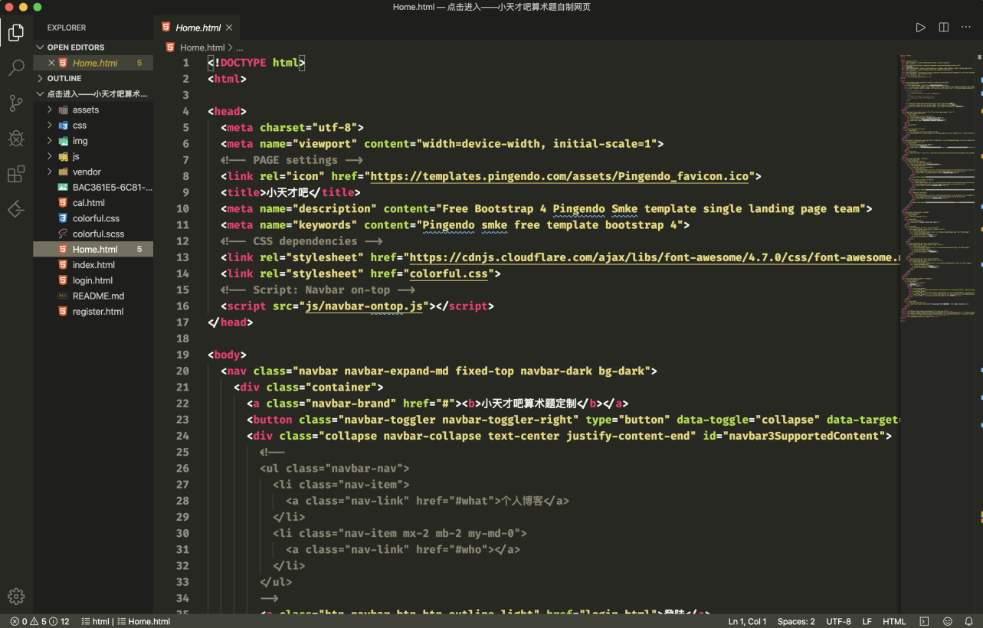

* 网页部署工具：hexo

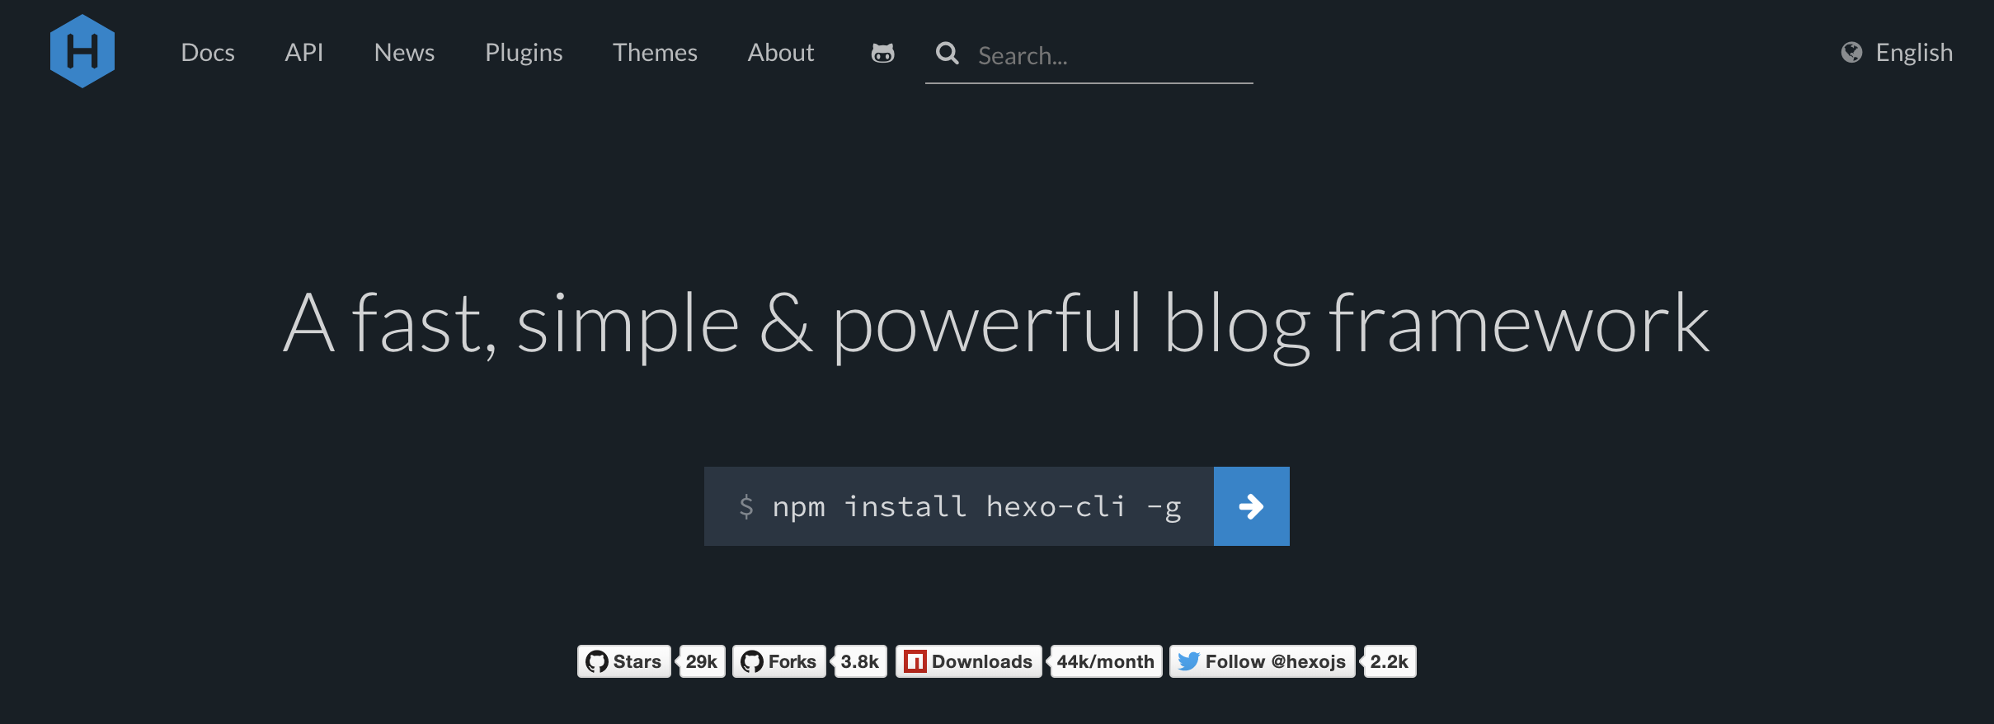

* 代码管理平台：GitHub。
* 仓库地址：[https://github.com/AlexFanw/alexfanw.github.io/tree/master/2019/03/22/点击进入——小天才吧算术题自制网页](https://github.com/AlexFanw/alexfanw.github.io/tree/master/2019/03/22/%E7%82%B9%E5%87%BB%E8%BF%9B%E5%85%A5%E2%80%94%E2%80%94%E5%B0%8F%E5%A4%A9%E6%89%8D%E5%90%A7%E7%AE%97%E6%9C%AF%E9%A2%98%E8%87%AA%E5%88%B6%E7%BD%91%E9%A1%B5)

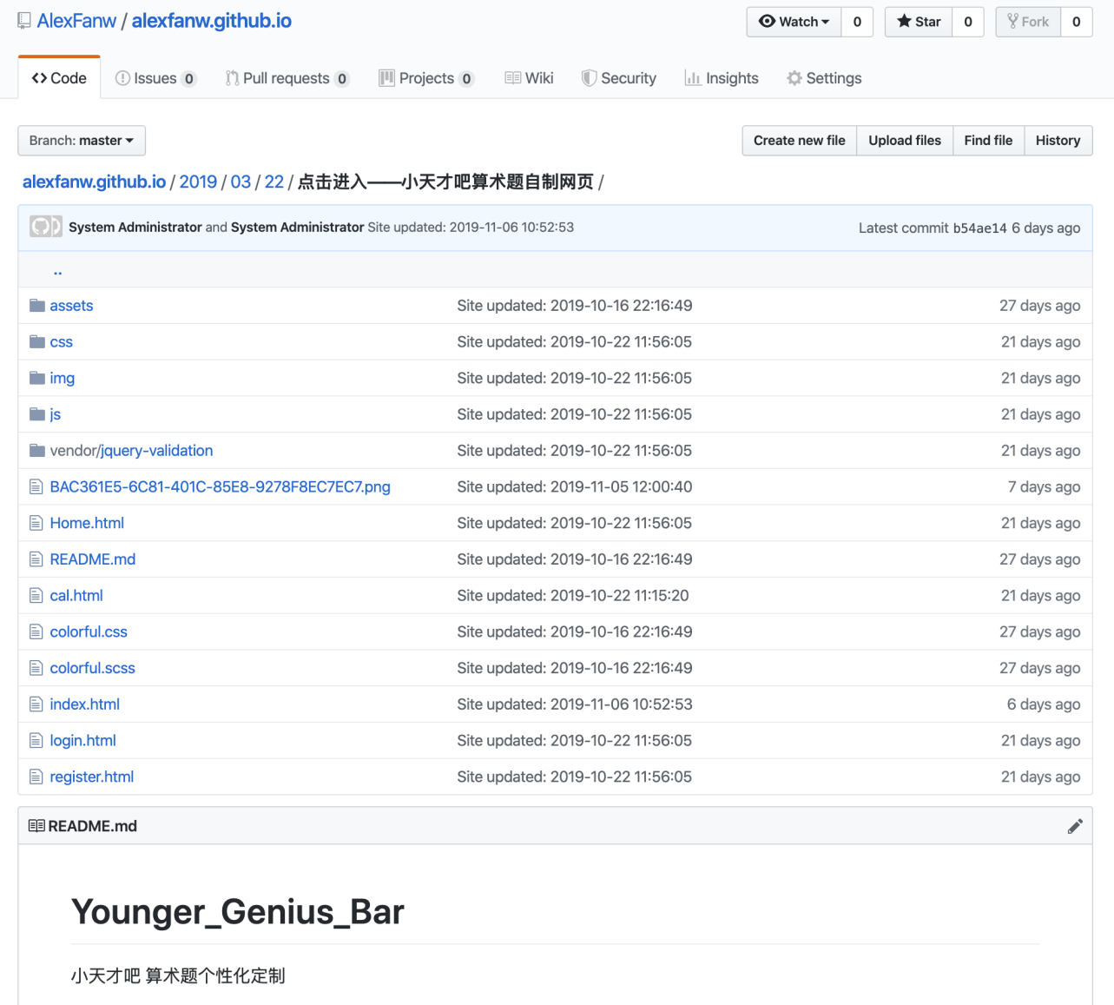

**4.2 关键函数说明**

我们网页端的核心模块即为习题生成模块，在这个模块中我们分为主要的六个年级来分别设计，最后的web端显示为下图所示：

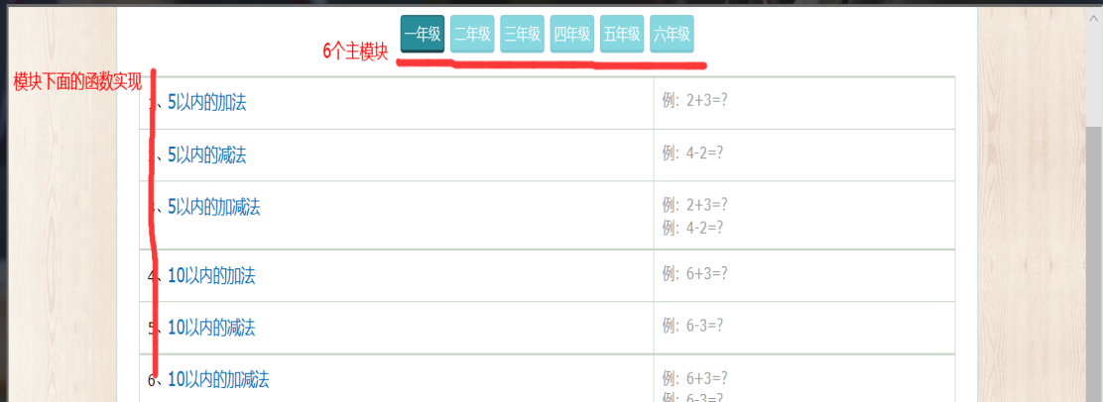

这里对应的主要的6个功能的主模块就是习题习题生成模块里面的主要实现的内容，在编写这些模块的时候其实是一个不断的将函数功能丰富化复杂化的过程，例如高年级习题模块中的函数是通过对低年级的习题生成模块中的函数进行相应的改动而成的

**（1）**接下来我就将生成六年纪的代码模块的js文件中函数做一个说明：

function fenShu (a,b,mf) // 分数化简 （a为分子，b为分母，mf为最大公约数）

function simpleFenshu (num) // 最简分数式

function createFenshu () // 分数产生器

function GetRandomNum(Min,Max)//在min和max中随机生成一个整数

function max_num(x,y)//找出x,y中较大的数，在做除数的算法中要用到

function fenshu(a,b,p) {//生成分数表达式

function f_count(a,b,c,d) {//生成含分数的四则运算表达式

function count(a,b){//生成的普通的不含分数的表达式

function pl_f() {//运算表达式，含分数

function pl() {//运算表达式，不含分数

六年级中，主要对于非整数的计算比较多，因此，函数中主要也就是对于生成分数的运算表达式进行了相关的定义和功能的完善。具体实现代码见附录。

**（2）**除此之外还有一些其他的关键函数和函数在代码中的实现说明如下：

Var m=GetRandomNum（1，4）//插入括号（只有在计算符为2或者3的时候插入，这里只放了3个数的情况）

Function getPrioraty（value）//调度算法优先级判断函数

If（Isoperator（cur））//后面代码为调度场的关键判断函数，详情见附录

逆波兰函数

function evalRpn(rpnQueue)//这里对逆波兰函数的表达式算法的原理做一个简单的介绍：

逆波兰算法主要是实现算数表达式中的一个括号的匹配，然后实现算术表达式的求值，这也是我们最后生成习题的标准答案的关键函数实现，具体的实现算法思想如下：

1.构建两个栈Operand（操作数栈）和Operator（操作符栈）和一个LAST_TOKEN标记字段。

2.扫描给定的字符串，扫描时注意跳过空格，提取完整的操作数、操作符和函数。

3.如果获得一个运算符（用B代替）首先构造响应的运算符，构造时需要比较LAST_TOKEN记录字段，来判断重载的操作符的含义，比如如果LAST_TOKEN是数字，那么“-”就是一个数学运算符，如果LAST_TOKEN是运算符，那么要看“-”后面是不是数字，如果是数字，则认为“-”是“负号”。构造好Operator后和Operator栈栈顶元素（用A替代）比较：

   1)如果A不存在，则把B压入Operator栈中；

   2)如果B是一个左括号，则忽略A和B的优先级比较，把B压入Operator栈。

   3)如果B是逗号，同样忽略A和B的比较，把B压入Operator栈。

   4)如果B是一个右括号，则把Operator栈顺序出栈，然后把弹出的元素顺序压入Operand栈中，出栈是需要判断逗号情况，如果是逗号，则不入栈，记录逗号个数，直到栈顶弹出的是左括号，括号不入Operand栈中。之后看Operator栈顶元素，如果栈顶元素是函数类型，则把函数Operator出栈然后将逗号个数+1构造数字操作数压入Operand栈中，然后把函数Operator也压入Operand栈中。

   5)如果A是左括号，则把B直接压入Operator栈。

   6)如果B优先级比A高，则把B直接压入Operator栈。

   7)如果B优先级低于或等于A的优先级，则把A出栈然后压入Operand栈，反复进行此步骤直到栈顶优先级高于B的优先级或者栈顶是一个括号。

1. 扫描完毕后，把Operator栈的元素依次出栈，然后依次压入Operand栈中。

**（3）**最后还有一个比较关键的函数就是在用户要进行习题的打印的时候，我用以下代码来进行了功能的实现：

// 生成txt文件，并且可以输出下载

function download(filename, text) {

var pom = document.createElement('a');

pom.setAttribute('href','data:text/plain;charset=utf-8,' + encodeURIComponent(text));

pom.setAttribute('download', filename);

if (document.createEvent) {

var event = document.createEvent('MouseEvents');

event.initEvent('click', true, true);

pom.dispatchEvent(event);

} else {

pom.click(); }

}

说明：这里的函数将问题/答案下载成一个.txt文件，因为js没办法操作本地文件，所以将文件转URI再又用户决定是否下载，后面再根据用户选择进行相应的其他格式如pdf，word等，然后我们再进行相应的格式转化。

ps.所有的关键函数的代码源码详情请见附录

**4.3 测试计划和测试用例**

**4.3.1 常用测试方法**

测试分为白盒测试和黑盒测试。白盒测试的常见方法包括：逻辑覆盖法、路径测试法。黑盒测试的内容包括Alpha/Beta测试、菜单、帮助测试、发行测试、回归测试、效能测试、负载/压力测试。黑盒测试法是根据被测程序功能来进行测试，也称为功能测试，有4种常用技术：等价分类法、边界值分析法、错误猜测法、因果图法。测试计划分为对流程的测试和对功能的测试。

**4.3.2 操作测试**

1.由范唯的博客(alexfanw.cn)（图4-3-1）单击链接进入网站，如图4-3-2所示。

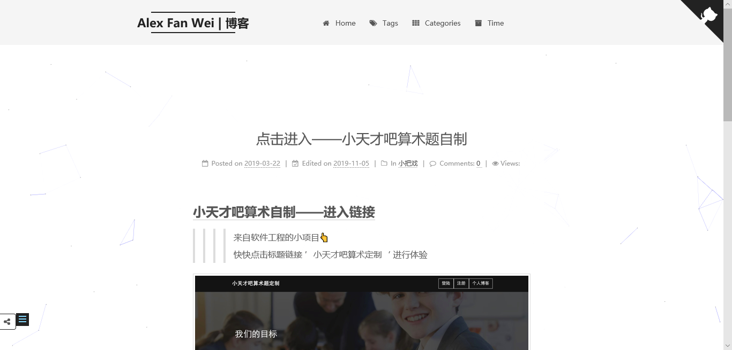

图4-3-1 博客



图4-3-2 打开效果

2.滚动显示网站信息，如图4-3-3所示。



图4-3-3(a) 开始界面

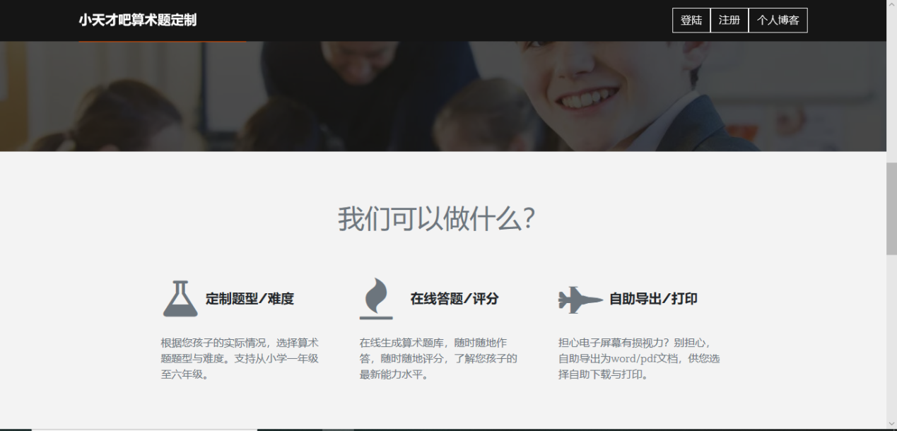

图4-3-3(b) 产品介绍

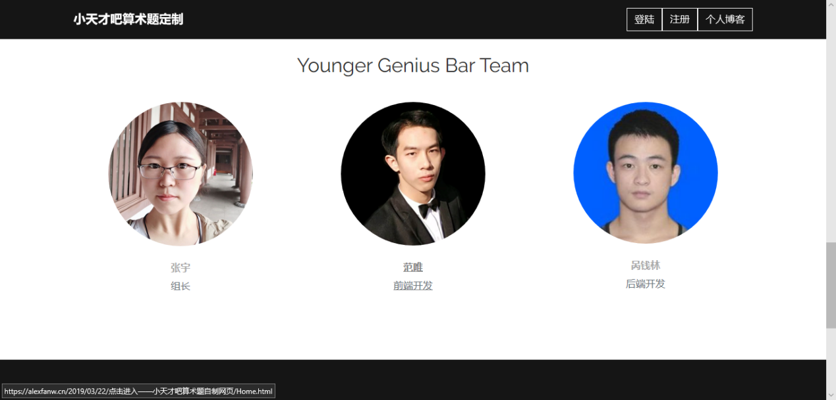

图4-3-3(c) 团队介绍

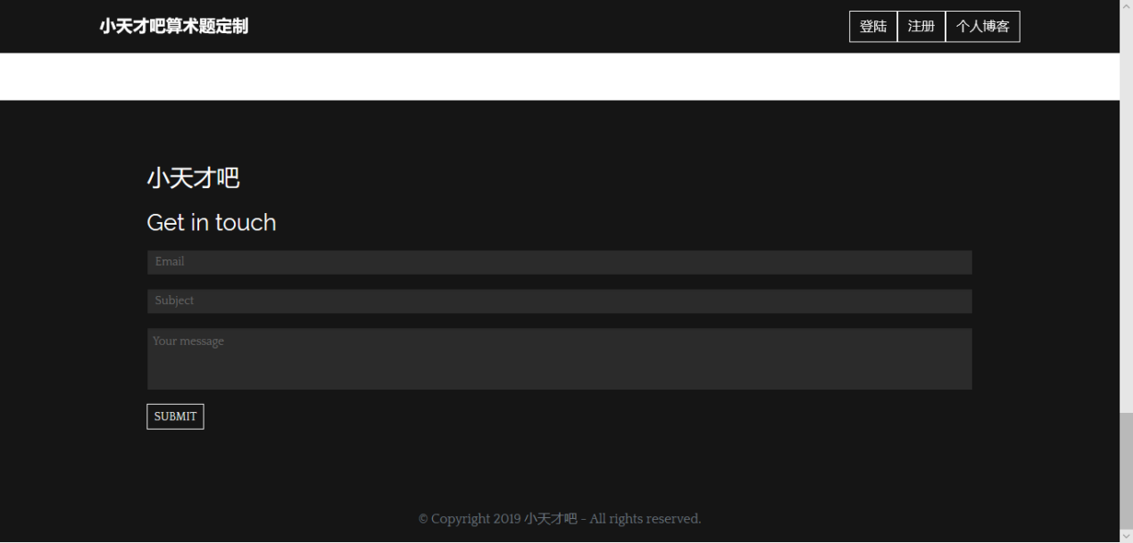

图4-3-3(d) 反馈与联系

3.单击图4-3-3(a)中的“点击此处开始定制”，进入题目选择界面。如图4-3-4所示。

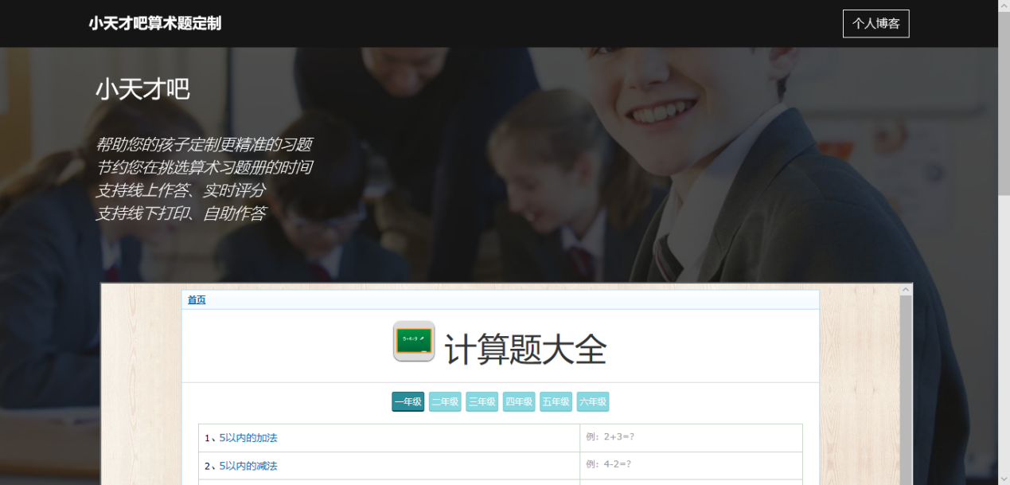

图4-3-4 题目选择界面

4.依次选择年级和题目内容，进入答题界面，单击“题数”下拉框，选择生成题目的数量。如图4-3-5所示。

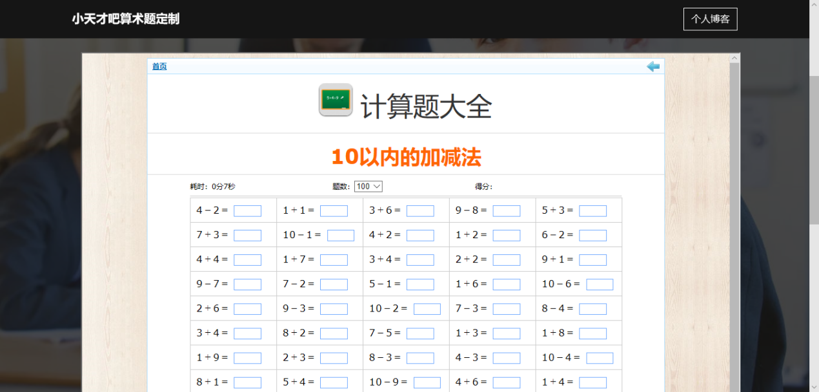

图4-3-5 答题界面

5.单击“首页”，返回选题界面。如图4-3-4所示。

6.单击“批改”，显示批改情况。若未做完，会批改已填写的答案，同时未写的第一道题题目会变红提示。此外有计时器进行计时。如图4-3-6所示。

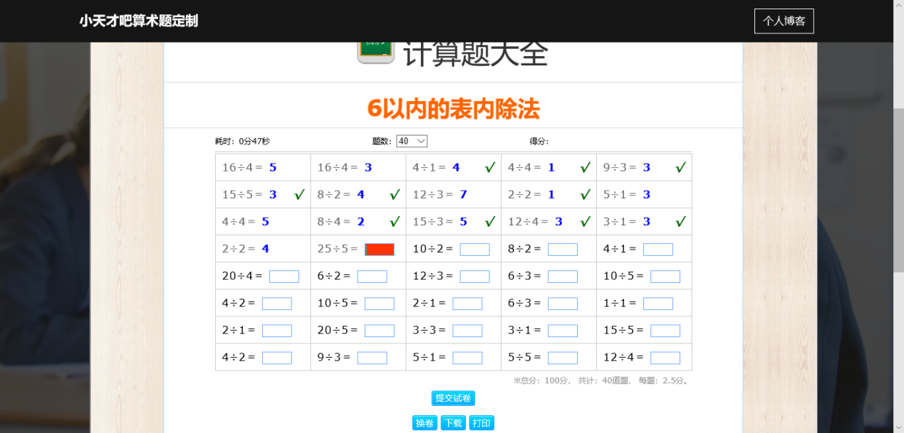

图4-3-6 批改情况

**4.3.3 功能测试**

功能测试包括生成相应难度和数量、批改答案、下载题目等模块的测试。测试结果如表4-3-2所示。

表4-3-2 功能测试表

|  |  |  |
| --- | --- | --- |
| 功能A | 不同难度的题目生成 | |
| 用例目的 | 测试在不同难度下题目的生成情况 | |
| 前提条件 | 设定生成20道题 | |
| 动作 | 期望输出 | 测试情况 |
| 单击  一年级、  5以内加法 | / |  |
| 单击  一年级、 10以内  填括号 | / |  |
| 单击  四年级、  两位数  乘一位数 | / |  |
| 功能**B** | 不同数量的题目生成 | |
| 用例目的 | 测试在不同数量下题目的生成情况 | |
| 前提条件 | 已选择一个难度 | |
| 动作 | 期望输出 | 测试情况 |
| 选择20 | / |  |
| 选择50 | / |  |
| 功能C | 答案批改 | |
| 用例目的 | 测试答案的批改情况 | |
| 前提条件 | 已生成题目 | |
| 动作 | 期望输出 | 测试情况 |
| 答一部分题 | / |  |
| 全部解答 | / |  |
| 功能D | 更换题目 | |
| 用例目的 | 测试换卷情况 | |
| 前提条件 | 已生成题目 | |
| 动作 | 期望输出 | 测试情况 |
| 单击换卷 | / | 1. 操作前     (b)操作后 |
| 功能E | 下载题目文件 | |
| 用例目的 | 测试题目的下载情况 | |
| 前提条件 | 已生成题目 | |
| 动作 | 期望输出 | 测试情况 |
| 单击下载 | / |  |
| 功能F | 直接打印题目文件 | |
| 用例目的 | 测试题目的打印情况 | |
| 前提条件 | 已生成题目 | |
| 动作 | 期望输出 | 测试情况 |
| 单击打印 | / |  |
|  | | |

**4.4 结果分析**

由4.3可知，对于操作流程而言，网站基本实现主页、选择题目、生成题目等界面的转换。在功能实现方面，对于不同难度可以生成相应题目，还可以选择生成题目的数量。批改功能不仅实现了基本批改，还进行评分、计时以及提示未做的题目。实现了特色打印功能，题目被下载到本地，可以修改格式。或者直接在线打印，预览打印效果。此外，新增换卷功能，随机生成一套新的题目。

综上，产品很好的实现了各模块的功能。

# 5 总结

**5.1 用户反馈**

**5.1.1用户反馈图文**

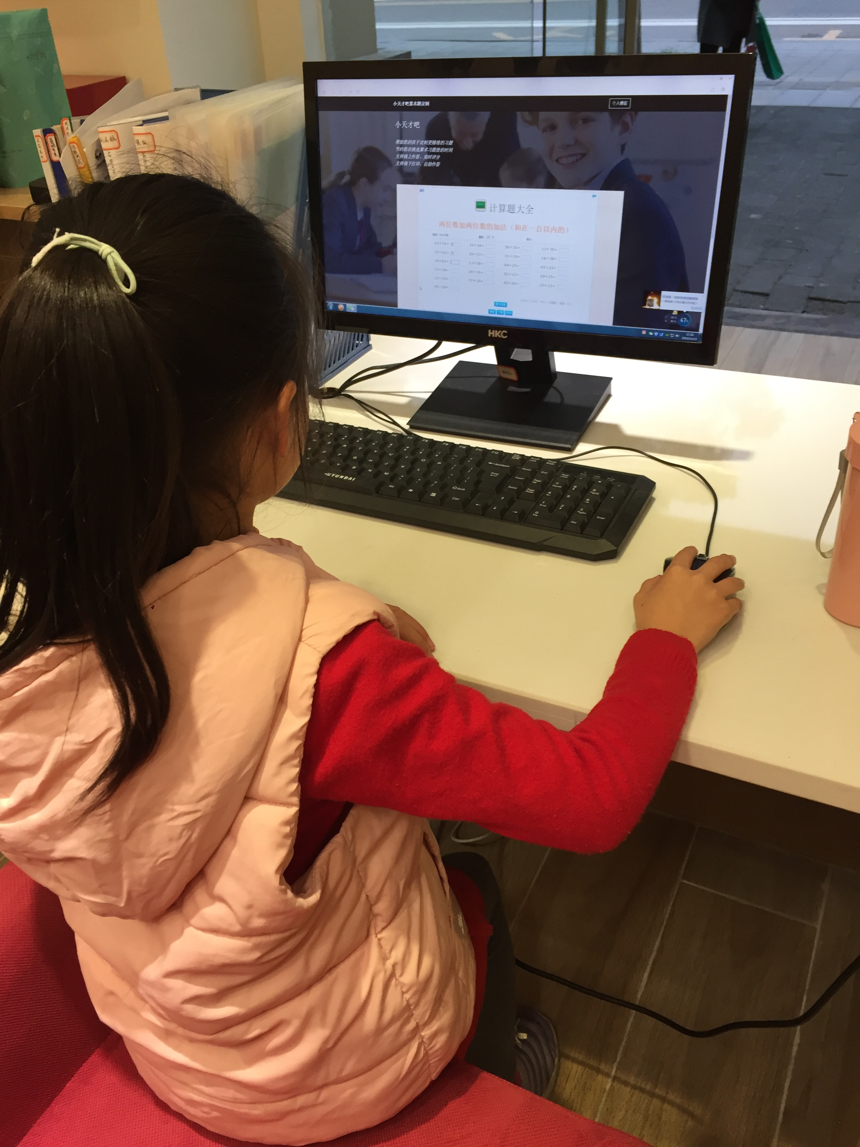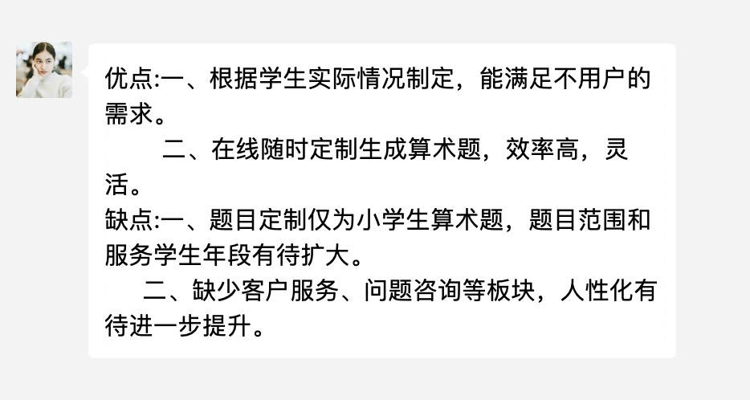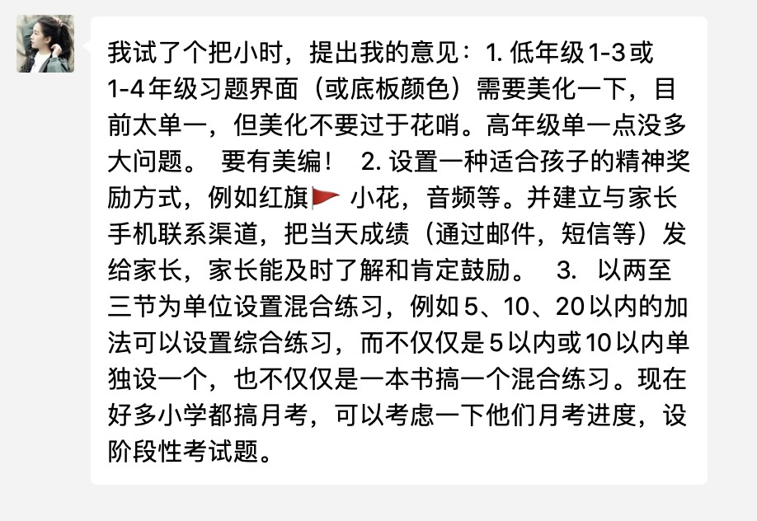

更多详细用户反馈视频、图片请看文件夹.

**5.1.2用户反馈总结**

* **优点**：
* 1.根据学生实际情况制定，能满足不用户的需求。
* 2.在线随时定制生成算术题，效率高，灵活。
* 3.供线下下载和打印，方便小学生做题
* 4.看起来很简洁，操作起来很方便。
* 5.知识点覆盖全面，能达到很好的检测效果。
* 6.有计时，可以培养学生的时间意识。
* 7.针对不同年级的考察，面向的范围蛮广的。
* 8.使用方便，题目数量可以随意。
* 9.提供打印，可以让学生线下做题，避免学生长时间看电脑。
* 10.题目类别较为丰富，与学生的年级对应，较为人性化。
* 11.根据小学不同年级，不同学段，难度呈梯度递增，区分度和难度把握很好。 12.学生可以在线答题，也可以下载打印，方式多样，可以满足不同用户的不需求。这个非常棒。 13.题库里的题量很大，可供学生随机选择。 14.分制，计时，提交试卷可以帮助小学生拥有更好的答题体验。
* **用户建议**：
* 1.这个小程序整体是很完美的。我个人觉得算术题比较枯燥，是否能够增加一些趣味性呢?小学生年龄较小，对于一-连串的数字计算容易很快失去兴趣(仅仅是个人观点而以啦) 2.有个小bug,可以直接打印，但下载会出现错误。
* 3.可以增加答案解析，让学生明白错在哪里 4.可以在一-二年级的题目里加入点击音乐，增加趣味性
* 5.可以通过调整字体字号和颜色，增加图片，提高视觉趣味性 6.每次可以只出现1个题，答完再出现下一题。一次太多会容易视觉疲劳。 7.可以分为练习和闯关两部分，练习部分可以设置声音，答对和答错不同声。然后闯关部分就模拟考试的环境，有倒计时等。 8.关于奖励:可以采取加装备的方式，积多少分，可以买帽子,裙子或武器等装自己的头像啊，类似的。
* 9.最好做成手机端只有计时，没有限时，最好设置成到了时间就必须提交，锻炼学生做题的速度。 10.链接入口不明显
* 11.题目定制仅为小学生算术题，题目范围和服务学生年段有待扩大。
* 12.缺少客户服务、问题咨询等板块，人性化有待进一步提升。

**5.2 总结**

我的工作总结如下：

* 系统框架部分：我负责的最开始的系统整体框架部分，以及部分原型系统设计。这部分主要是关于JavaScript的需求设计，并且将网页的接口API留出，并向JS函数设计需求提给其他组员。
* 
* 前端设计部分：前端设计主要涉及HTML与CSS，用到了BootStrap的框架，极大的简化了设计流程，缩短了开发周期。Bootstrap提供了很多原生的CSS包可供直接调用。
* 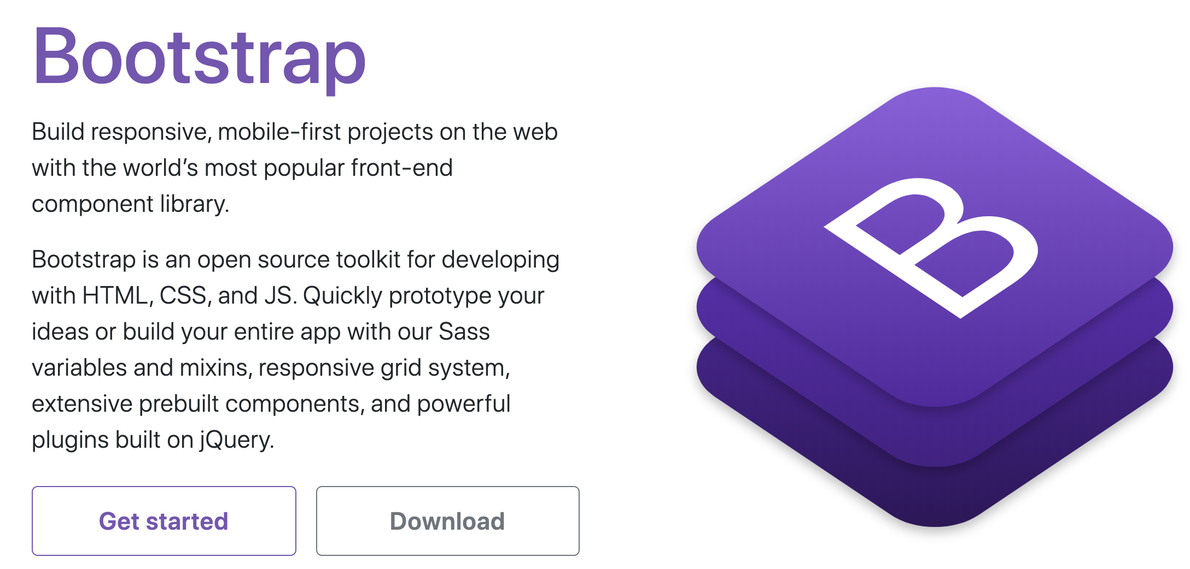
* 网页部署部分：之前因为有搭建部署博客的经验，所以这次我直接将我们组的小天才吧算数定制网页部署到了博客中，链接地址：https://github.com/AlexFanw/alexfanw.github.io/tree/master/2019/03/22/点击进入——小天才吧算术题自制网页
* 其中用到了hexo网站部署工具，适用于win、linux、mac全平台。
* 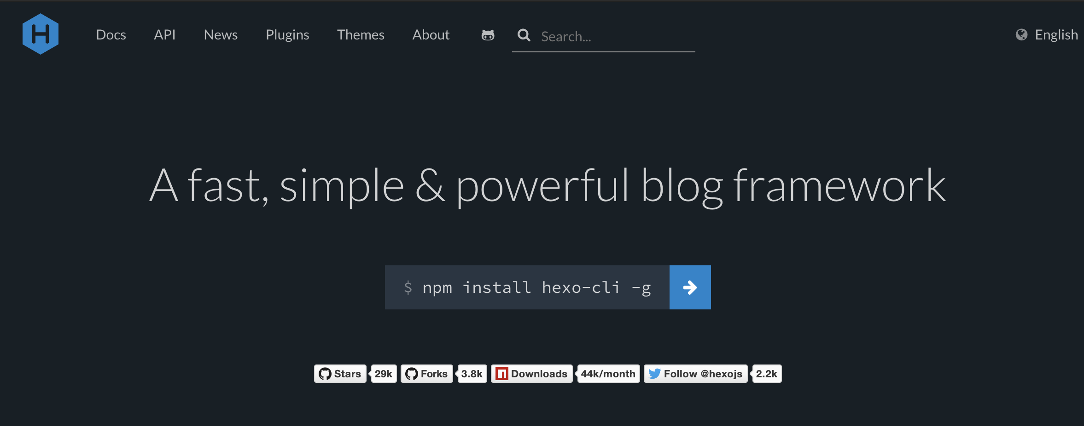

# 6 体会

* 我的体会分如下几点：
* **关于系统设计的体会**：因为之前有做过大学生创业创新设计，所以有一些系统设计的基础，在模块设计，流程设计上还比较得心应手。但是之前设计的大多是手机APP，而且在web方面的知识比较匮乏，所以这次在设计web端的软件时遇到了许多阻力与障碍，但是随后都通过查询Google、询问老师、市场调研等方法一一解决了，最终的系统设计的成品框架还是挺不错的，基本满足了我们目标用户的全部需求，但部分更高级的功能因为时间和能力有限所以还没有完全实现，也没有盈利点。
* **关于前端设计的体会**：有关web的知识在学习python爬虫时担当涉猎但是不系统与完整，这次担任了小组的前端设计师之后，我系统的学习了一下web开发的有关知识，包括html，css，JavaScript三大web语言。也取得了不错的效果。就是开发阶段比较枯燥，遇到过不少困难与阻力，不同浏览器之间的显示效果经常会有不同，所以在协调调配上花费了不少精力，也在UI设计了有些许妥协，但是好在最后的成品还是不错的。赢得了周围用户的不错反馈。
* **关于网页部署的体会**：网页部署现在已经有了很多很详细与成熟的教程，所以在这个过程中我选择了大家使用最多，好评最多的hexo框架来搭建自己的博客。之前因为有搭建部署博客的经验，所以这次我直接将我们组的小天才吧算数定制网页部署到了博客中。而因为hexo命令行部署中经常会出现各种各样奇怪的bug，比如“hexo clean”会把我们小天才吧的网页文件全部清空然后无法恢复。后来查资料才知道时文件放错了地方，放到了自动生成静态index的路径上，导致每次迭代更新“小天才吧”时都会被删库存。除此之外还有许多bug我就不一一赘述了，相较于直接被删库，其他的都可以google解决。
* 以上是我的全部心得体会，再次感谢帮助过我的老师同学，感谢袁凌老师的帮助与指导。

**附录**

**（前端部分）**

1.Home.html(主界面)

<!DOCTYPE html>  
<html>  
  
<head>  
 <meta charset="utf-8">  
 <meta name="viewport" content="width=device-width, initial-scale=1">  
 <!-- PAGE settings -->  
 <link rel="icon" href="https://templates.pingendo.com/assets/Pingendo_favicon.ico">  
 <title>小天才吧</title>  
 <meta name="description" content="Free Bootstrap 4 Pingendo Smke template single landing page team">  
 <meta name="keywords" content="Pingendo smke free template bootstrap 4">  
 <!-- CSS dependencies -->  
 <link rel="stylesheet" href="https://cdnjs.cloudflare.com/ajax/libs/font-awesome/4.7.0/css/font-awesome.min.css" type="text/css">  
 <link rel="stylesheet" href="colorful.css">  
 <!-- Script: Navbar on-top -->  
 <script src="js/navbar-ontop.js"></script>  
</head>  
  
<body>  
 <nav class="navbar navbar-expand-md fixed-top navbar-dark bg-dark">  
 <div class="container">  
 <a class="navbar-brand" href="#"><b>小天才吧算术题定制</b></a>  
 <button class="navbar-toggler navbar-toggler-right" type="button" data-toggle="collapse" data-target="#navbar3SupportedContent" aria-controls="navbar3SupportedContent" aria-expanded="false" aria-label="Toggle navigation" style=""> <span class="navbar-toggler-icon"></span> </button>  
 <div class="collapse navbar-collapse text-center justify-content-end" id="navbar3SupportedContent">  
 <!--  
 <ul class="navbar-nav">  
 <li class="nav-item">  
 <a class="nav-link" href="#what">个人博客</a>  
 </li>  
 <li class="nav-item mx-2 mb-2 my-md-0">  
 <a class="nav-link" href="#who"></a>  
 </li>  
 </ul>  
 -->  
 <a class="btn navbar-btn btn-outline-light" href="login.html">登陆</a>  
 <a class="btn navbar-btn btn-outline-light" href="register.html">注册</a>  
 <a class="btn navbar-btn btn-outline-light" href="https://alexfanw.cn">个人博客</a>  
 </div>  
 </div>  
 </nav>  
 <div class="py-5 text-center cover d-flex flex-column bg-primary" style="">  
 <div class="container my-auto">  
 <div class="row">  
 <div class="mx-auto col-lg-6 col-md-12">  
 <h2 class="w-100 display-3">Younger Genius Bar</h2>  
 <h3 class="mb-4"><b>小天才吧，为算术题定制而生</b></h3>  
 <p class="text-light">个性化生成/在线答题/自助打印</p>  
 </div>  
 </div>  
 <div class="row">  
 </div>  
 </div>  
 <div class="container mt-auto">  
 <div class="row">  
 <div class="mx-auto col-lg-6 col-md-8 col-10">  
 <a href="#mission"><i class="d-block fa fa-angle-down fa-2x text-light"></i><i class="d-block fa fa-angle-down fa-2x text-light"></i><i class="d-block fa fa-angle-down fa-2x text-light"></i></a>  
 </div>  
 </div>  
 </div>  
 </div>  
 <div class="py-5 filter-dark cover bg-fixed" id="mission" style="background-image: url(&quot;assets/styleguide/learning_foreign.jpg&quot;); background-position: center bottom; background-size: cover;">  
 <div class="container my-auto">  
 <div class="row">  
 <div class="col-md-12 p-3 text-white">  
 <h2 class="mb-4">我们的目标</h2>  
 <p class="lead"><i>帮助您的孩子定制更精准的习题&nbsp;<br>节约您在挑选算术习题册的时间&nbsp;<br>支持线上作答、实时评分&nbsp;<br>支持线下打印、自助作答</i></p>  
 </div>  
 </div>  
 <div class="row">  
 <div class="col-md-3" style=""><a class="btn btn-lg btn-block btn-outline-secondary text-secondary" href="cal.html">点击此处开始定制</a></div>  
 </div>  
 </div>  
 </div>  
 <div class="py-5 bg-light" id="what">  
 <div class="container">  
 <div class="row text-center">  
 <div class="col-md-10 mx-auto px-4">  
 <h1 class="text-muted mb-4">我们可以做什么？</h1>  
 <div class="row text-left">  
 <div class="p-3 col-lg-4 col-md-6">  
 <div class="row mb-3">  
 <div class="text-center col-3"><i class="d-block mx-auto fa text-muted fa-4x fa-flask"></i></div>  
 <div class="align-self-center d-flex align-items-center px-0 px-md-2 col-9">  
 <h5 class="mb-0" contenteditable="true"><b>定制题型/难度</b></h5>  
 </div>  
 </div>  
 <p class="text-muted">根据您孩子的实际情况，选择算术题题型与难度。支持从小学一年级至六年级。</p>  
 </div>  
 <div class="p-3 col-lg-4 col-md-6">  
 <div class="row mb-3">  
 <div class="text-center col-3"><i class="d-block mx-auto fa text-muted fa-4x fa-fire"></i></div>  
 <div class="align-self-center d-flex align-items-center px-0 px-md-2 col-9">  
 <h5 class="mb-0"><b>&nbsp; 在线答题/评分</b></h5>  
 </div>  
 </div>  
 <p class="text-muted">在线生成算术题库，随时随地作答，随时随地评分，了解您孩子的最新能力水平。</p>  
 </div>  
 <div class="p-3 col-lg-4">  
 <div class="row mb-3">  
 <div class="text-center col-3"><i class="d-block mx-auto fa text-muted fa-4x fa-fighter-jet"></i></div>  
 <div class="align-self-center d-flex align-items-center px-0 px-md-2 col-9">  
 <h5 class="mb-0"><b>&nbsp; 自助导出/打印</b></h5>  
 </div>  
 </div>  
 <p class="text-muted">担心电子屏幕有损视力？别担心，自助导出为word/pdf文档，供您选择自助下载与打印。</p>  
 </div>  
 </div>  
 </div>  
 </div>  
 </div>  
 </div>  
 <div class="py-5 text-center" id="who">  
 <div class="container">  
 <div class="row">  
 <div class="col-md-12"> </div>  
 </div>  
 <div class="row">  
 <div class="col-md-12">  
 <h2 class="mb-4">Younger Genius Bar Team</h2>  
 </div>  
 </div>  
 <div class="row">  
 <div class="col-md-4 px-4 mb-4 col-6 px-lg-5">  
 <a data-toggle="modal" data-target=".yellow" href="">  
 <div class="card project">  
 <img class="card-img rounded-circle" src="assets/team/zhangyu.jpg" alt="Card image">  
 <div class="card-body p-0">  
 <p class="mt-3 mb-1"><b>张宇</b></p>  
 <p class="text-muted m-0">组长</p>  
 </div>  
 </div>  
 </a>  
 </div>  
 <div class="col-md-4 px-4 mb-4 col-6 px-lg-5">  
 <a data-toggle="modal" data-target=".cyan" href="">  
 <div class="card project">  
 <img class="card-img rounded-circle" src="assets/team/alexfan.jpg" alt="Card image">  
 <div class="card-body p-0">  
 <p class="mt-3 mb-1"><b>范唯</b></p>  
 <p class="text-muted m-0">前端开发</p>  
 </div>  
 </div>  
 </a>  
 </div>  
 <div class="col-md-4 px-4 mb-4 col-6 px-lg-5">  
 <a data-toggle="modal" data-target=".red" href="">  
 <div class="card project">  
 <img class="card-img rounded-circle" src="assets/team/guoqianlin.jpg" alt="Card image">  
 <div class="card-body p-0">  
 <p class="mt-3 mb-1"><b>呙钱林</b></p>  
 <p class="text-muted m-0">后端开发</p>  
 </div>  
 </div>  
 </a>  
 </div>  
 </div>  
 </div>  
 </div>  
 <div class="text-white bg-dark" id="where">  
 <div class="container">  
 <div class="row">  
 <div class="p-5 col-md-12">  
 <h3>小天才吧</h3>  
 <h3>Get in touch</h3>  
 <form>  
 <div class="form-group">  
 <input type="email" class="form-control form-control-sm" placeholder="Email" required="required" name="email"> </div>  
 <div class="form-group">  
 <input type="text" class="form-control form-control-sm" id="inlineFormInput" placeholder="Subject" required="required" name="subject"> </div>  
 <div class="form-group"><textarea class="form-control p-1 form-control-sm" id="exampleTextarea" rows="3" placeholder="Your message" name="message"></textarea></div>  
 <button type="submit" class="btn btn-outline-light btn-sm">SUBMIT</button>  
 </form>  
 </div>  
 </div>  
 <div class="row">  
 <div class="col-md-12 mt-3">  
 <p class="text-center text-muted">© Copyright 2019 小天才吧 - All rights reserved. </p>  
 </div>  
 </div>  
 </div>  
 </div>  
 <script src="https://code.jquery.com/jquery-3.3.1.slim.min.js"></script>  
 <script src="https://cdnjs.cloudflare.com/ajax/libs/popper.js/1.14.3/umd/popper.min.js" integrity="sha384-ZMP7rVo3mIykV+2+9J3UJ46jBk0WLaUAdn689aCwoqbBJiSnjAK/l8WvCWPIPm49" crossorigin="anonymous" style=""></script>  
 <script src="https://stackpath.bootstrapcdn.com/bootstrap/4.1.3/js/bootstrap.min.js" integrity="sha384-ChfqqxuZUCnJSK3+MXmPNIyE6ZbWh2IMqE241rYiqJxyMiZ6OW/JmZQ5stwEULTy" crossorigin="anonymous"></script>  
 <!-- Script: Smooth scrolling between anchors in the same page -->  
 <script src="js/smooth-scroll.js" style=""></script>  
</body>  
  
</html>

2.login.html(登陆界面)

<!DOCTYPE html>  
<html>  
 <head>  
 <meta charset="utf-8">  
 <meta http-equiv="X-UA-Compatible" content="IE=edge">  
 <title>login</title>  
 <meta name="description" content="">  
 <meta name="viewport" content="width=device-width, initial-scale=1, shrink-to-fit=no">  
 <meta name="robots" content="all,follow">  
 <link rel="stylesheet" href="https://ajax.aspnetcdn.com/ajax/bootstrap/4.2.1/css/bootstrap.min.css">  
 <link rel="stylesheet" href="css/style.default.css" id="theme-stylesheet">  
 </head>  
 <body>  
 <div class="page login-page">  
 <div class="container d-flex align-items-center">  
 <div class="form-holder has-shadow">  
 <div class="row">  
 <!-- Logo & Information Panel-->  
 <div class="col-lg-6">  
 <div class="info d-flex align-items-center">  
 <div class="content">  
 <div class="logo">  
 <h1>欢迎登录</h1>  
 </div>  
 <p>小天才吧用户管理系统</p>  
 </div>  
 </div>  
 </div>  
 <!-- Form Panel -->  
 <div class="col-lg-6 bg-white">  
 <div class="form d-flex align-items-center">  
 <div class="content">  
 <form method="post" action="login.html" class="form-validate" id="loginFrom">  
 <div class="form-group">  
 <input id="login-username" type="text" name="userName" required data-msg="请输入用户名" placeholder="用户名" value="admin" class="input-material">  
 </div>  
 <div class="form-group">  
 <input id="login-password" type="password" name="passWord" required data-msg="请输入密码" placeholder="密码" class="input-material">  
 </div>  
 <button id="login" href="cal.html" class="btn btn-primary">登录</button>  
 <div style="margin-top: -40px;">   
 <!-- <input type="checkbox" id="check1"/>&nbsp;<span>记住密码</span>  
 <input type="checkbox" id="check2"/>&nbsp;<span>自动登录</span> -->  
 <div class="custom-control custom-checkbox " style="float: right;">  
 <input type="checkbox" class="custom-control-input" id="check2" >  
 <label class="custom-control-label" for="check2">自动登录</label>  
 </div>  
 <div class="custom-control custom-checkbox " style="float: right;">  
 <input type="checkbox" class="custom-control-input" id="check1" >  
 <label class="custom-control-label" for="check1">记住密码&nbsp;&nbsp;</label>  
 </div>   
 </div>  
 </form>  
 <br />  
 <small>没有账号?</small><a href="register.html" class="signup">&nbsp;注册</a>  
 <small>游客访问?</small><a href="Home.html" class="signup">&nbsp;返回主页</a>  
 </div>  
 </div>  
 </div>  
 </div>  
 </div>  
 </div>  
 </div>  
 <!-- JavaScript files-->  
 <script src="js/jquery.min.js"></script>  
 <script src="js/bootstrap.min.js"></script>  
 <script src="vendor/jquery-validation/jquery.validate.min.js"></script><!--表单验证-->  
 <!-- Main File-->  
 <script src="js/front.js"></script>  
 <script>  
 $(function(){  
 /*判断上次是否勾选记住密码和自动登录*/  
 var check1s=localStorage.getItem("check1");  
 var check2s=localStorage.getItem("check2");  
 var oldName=localStorage.getItem("userName");  
 var oldPass=localStorage.getItem("passWord");  
 if(check1s=="true"){  
 $("#login-username").val(oldName);  
 $("#login-password").val(oldPass);  
 $("#check1").prop('checked',true);  
 }else{  
 $("#login-username").val('');  
 $("#login-password").val('');  
 $("#check1").prop('checked',false);  
 }  
 if(check2s=="true"){  
 $("#check2").prop('checked',true);  
 $("#loginFrom").submit();  
 //location="https://www.baidu.com?userName="+oldName+"&passWord="+oldPass;//添加退出当前账号功能  
 }else{  
 $("#check2").prop('checked',false);  
 }  
 /*拿到刚刚注册的账号*/  
 /*if(localStorage.getItem("name")!=null){  
 $("#login-username").val(localStorage.getItem("name"));  
 }*/  
 /*登录*/  
 $("#login").click(function(){  
 var userName=$("#login-username").val();  
 var passWord=$("#login-password").val();  
 /*获取当前输入的账号密码*/  
 localStorage.setItem("userName",userName)  
 localStorage.setItem("passWord",passWord)  
 /*获取记住密码 自动登录的 checkbox的值*/  
 var check1 = $("#check1").prop('checked');  
 var check2 = $('#check2').prop('checked');  
 localStorage.setItem("check1",check1);  
 localStorage.setItem("check2",check2);  
 })  
 })  
 </script>  
 </body>  
</html>

3.register.html(注册界面)

<!DOCTYPE html>  
<html>  
 <head>  
 <meta charset="utf-8">  
 <meta http-equiv="X-UA-Compatible" content="IE=edge">  
 <title>register</title>  
 <meta name="description" content="">  
 <meta name="viewport" content="width=device-width, initial-scale=1, shrink-to-fit=no">  
 <meta name="robots" content="all,follow">  
 <!-- Bootstrap CSS-->  
 <link rel="stylesheet" href="css/bootstrap.min.css">  
 <link rel="stylesheet" href="https://fonts.googleapis.com/css?family=Poppins:300,400,700">  
 <link rel="stylesheet" href="css/style.default.css" id="theme-stylesheet">  
 </head>  
 <body>  
 <div class="page login-page">  
 <div class="container d-flex align-items-center">  
 <div class="form-holder has-shadow">  
 <div class="row">  
 <!-- Logo & Information Panel-->  
 <div class="col-lg-6">  
 <div class="info d-flex align-items-center">  
 <div class="content">  
 <div class="logo">  
 <h1>欢迎注册</h1>  
 </div>  
 <p>小天才吧用户管理系统</p>  
 </div>  
 </div>  
 </div>  
 <!-- Form Panel -->  
 <div class="col-lg-6 bg-white">  
 <div class="form d-flex align-items-center">  
 <div class="content">  
 <div class="form-group">  
 <input id="register-username" class="input-material" type="text" name="registerUsername" placeholder="请输入用户名/姓名" >  
 <div class="invalid-feedback">  
 用户名必须在2~10位之间  
 </div>  
 </div>  
 <div class="form-group">  
 <input id="register-password" class="input-material" type="password" name="registerPassword" placeholder="请输入密码" >  
 <div class="invalid-feedback">  
 密码必须在6~10位之间  
 </div>  
 </div>  
 <div class="form-group">  
 <input id="register-passwords" class="input-material" type="password" name="registerPasswords" placeholder="确认密码" >  
 <div class="invalid-feedback">  
 两次密码必须相同 且在6~10位之间  
 </div>  
 </div>  
 <div class="form-group">  
 <button id="regbtn" type="button" name="registerSubmit" class="btn btn-primary">注册</button>  
 </div>  
 <small>已有账号?</small><a href="login.html" class="signup">&nbsp;登录</a>  
 </div>  
 </div>  
 </div>  
 </div>  
 </div>  
 </div>  
 </div>  
 <!-- JavaScript files-->  
 <script src="js/jquery.min.js"></script>  
 <script src="js/bootstrap.min.js"></script>  
 <script>  
 $(function(){  
 /*错误class form-control is-invalid  
 正确class form-control is-valid*/  
 var flagName=false;  
 var flagPas=false;  
 var flagPass=false;  
 /*验证用户名*/  
 var name,passWord,passWords;  
 $("#register-username").change(function(){  
 name=$("#register-username").val();  
 if(name.length<2||name.length>10){  
 $("#register-username").removeClass("form-control is-valid")  
 $("#register-username").addClass("form-control is-invalid");  
 flagName=false;  
 }else{  
 $("#register-username").removeClass("form-control is-invalid")  
 $("#register-username").addClass("form-control is-valid");  
 flagName=true;  
 }  
 })  
 /*验证密码*/  
 $("#register-password").change(function(){  
 passWord=$("#register-password").val();  
 if(passWord.length<6||passWord.length>18){  
 $("#register-password").removeClass("form-control is-valid")  
 $("#register-password").addClass("form-control is-invalid");  
 flagPas=false;  
 }else{  
 $("#register-password").removeClass("form-control is-invalid")  
 $("#register-password").addClass("form-control is-valid");  
 flagPas=true;  
 }  
 })  
 /*验证确认密码*/  
 $("#register-passwords").change(function(){  
 passWords=$("#register-passwords").val();  
 if((passWord!=passWords)||(passWords.length<6||passWords.length>18)){  
 $("#register-passwords").removeClass("form-control is-valid")  
 $("#register-passwords").addClass("form-control is-invalid");  
 flagPass=false;  
 }else{  
 $("#register-passwords").removeClass("form-control is-invalid")  
 $("#register-passwords").addClass("form-control is-valid");  
 flagPass=true;  
 }  
 })  
   
   
 $("#regbtn").click(function(){  
 if(flagName&&flagPas&&flagPass){  
 localStorage.setItem("name",name);  
 localStorage.setItem("passWord",passWord);  
 location="login.html"  
 }else{  
 if(!flagName){  
 $("#register-username").addClass("form-control is-invalid");  
 }  
 if(!flagPas){  
 $("#register-password").addClass("form-control is-invalid");  
 }  
 if(!flagPass){  
 $("#register-passwords").addClass("form-control is-invalid");  
 }  
 }  
 })  
 })  
 </script>  
 </body>  
</html>

**(后端部分)**:

// 分数化简 （a为分子，b为分母，mf为最大公约数）

function fenShu (a,b,mf) {

if(mf==1) {

// 不需要化简分式

if(a>b && b!=1) {

// 分子比较大，则转化为真分式

return parseInt(a/b) + '’' + a%b + '/' + b;

} else if(a<b) {

// 分子小则保留输出

return a + '/' + b;

} else {

// 分子分母相等，则为一

return 1;

}

} else {

// 需要化简分式

// 对x,y根据最大公因子进行化简

var x = a/mf;

var y = b/mf;

// 判断分母是否为1

if(y==1) {

return x;

} else {

return fenShu(x,y, getMaxFactor(x, y));

// 递归化简 直到最后为最简式子

}

}

}

// 最简分数式

function simpleFenshu (num) {

num = num.toString();

if (num.indexOf('/') == -1) {

return num;

} else {

var arr = num.split('/');

arr[0] = Number(arr[0]);

arr[1] = Number(arr[1]);

return fenShu(arr[0], arr[1], getMaxFactor(arr[0], arr[1]));

}

}

// 分数产生器

function createFenshu () {

// 为了不产生比较难运算的分数，所以随机分子分母设定范围在（1，30）之间

var son_a = GetRandomNum(1,30);

var par_b = GetRandomNum(1,30);

var son_c = GetRandomNum(1,30);

var par_d = GetRandomNum(1,30);

// 合并成为分数X/Y

var X = son_a + "/" + par_b;

var Y = son_c + "/" + par_d;

// 取最大公约数

max_x = getMaxFactor(son_a,par_b);

max_y = getMaxFactor(son_c,par_d);

// 取得最终返回的最简分数表示

var N = fenshu(son_a,par_b,max_x);

var M = fenshu(son_c,par_d,max_y);

return N;

}

//分割符

function GetRandomNum(Min,Max)//在min和max范唯内随机生成的一个数

{

var Range = Max - Min;

var Rand = Math.random();

return(Min + Math.round(Rand * Range));

}

function max_num(x,y) {

var t;

while (y) {

t = x%y;

x = y;

y = t;

}

return x;

}

function fenshu(a,b,p) {//生成分数表达式

if (p==1) {

if (a>b) {

return a+"/"+b;

}else if(a<b){

return a+"/"+b;

}else {

return 1;

}

}else {

var x=a/p;

var y=b/p;

if(y==1){

return x;

}else{

return x+"/"+y;

}

}

}

function f_count(a,b,c,d) {//生成含分数的四则运算表达式

var Arr = ["+","-","*","/"];

var n = GetRandomNum(0,3);

switch(Arr[n]){

case "+":{

var sum_x=(a*d)+(b*c);

var sum_y=b*d;

max_x=max_num(sum_x,sum_y);

max_y=max_num(sum_x,sum_y);

var N=fenshu(sum_x,sum_y,max_x);

return a+"/"+b+"+"+c+"/"+d+"="+N;

break;

}

case "-":{

var sum_x=(a*d)-(b*c);

while (sum_x<0) {

var a = GetRandomNum(1,30);

var b = GetRandomNum(1,30);

var c = GetRandomNum(1,30);

var d = GetRandomNum(1,30);

var sum_x=(a*d)-(b*c);

}

var sum_y=b*d;

max_x=max_num(sum_x,sum_y);

max_y=max_num(sum_x,sum_y);

var N=fenshu(sum_x,sum_y,max_x);

return a+"/"+b+"-"+c+"/"+d+"="+N;

break;

}

case "*":{

var sum_x=a*c;

var sum_y=b*d;

max_x=max_num(sum_x,sum_y);

max_y=max_num(sum_x,sum_y);

var N=fenshu(sum_x,sum_y,max_x);

return a+"/"+b+"*"+c+"/"+d+"="+N;

break;

}

case "/":{

var sum_x=a*d;

var sum_y=b*c;

max_x=max_num(sum_x,sum_y);

max_y=max_num(sum_x,sum_y);

var N=fenshu(sum_x,sum_y,max_x);

return a+"/"+b+"÷"+c+"/"+d+"="+N;

break;

}

}

}

function count(a,b){//生成的普通的不含分数的表达式

var Arr = ["+","-","*","/"];

var n = GetRandomNum(0,3);

switch(Arr[n]){

case "+":{

var sum=a+b;

return a+"+"+b+"="+sum;

break;

}

case "-":{

var sum=a-b;

while(sum<0){

var a = GetRandomNum(1,30);

var b = GetRandomNum(1,30);

var sum=a-b;

}

return a+"-"+b+"="+sum;

break;

}

case "*":{

var sum=a*b;

return a+"*"+b+"="+sum;

break;

}

case "/":{

var sum=a/b;

while(a%b!==0){

var max_x=max_num(a,b);

var N=fenshu(a,b,max_x);

return a+"÷"+b+"="+N;

}

return a+"÷"+b+"="+sum;

break;

}

}

}

function pl_f() {//运算表达式，含分数

var son_a = GetRandomNum(1,30);

var par_b = GetRandomNum(1,30);

var son_c = GetRandomNum(1,30);

var par_d = GetRandomNum(1,30);

var suma=f_count(son_a,par_b,son_c,par_d);

return suma;

}

function pl() {//运算表达式，不含分数

var a = GetRandomNum(1,30);

var b = GetRandomNum(1,30);

var sumb=count(a,b);

return sumb;

}

function play_all() {

for (i = 1; i <=30; i++) {

var a = GetRandomNum(0,1);

document.getElementById("text").innerHTML+=("<br>"+"第"+i+"题：");

switch (a) {

case 0:

var A=pl();

document.getElementById("text").innerHTML+=(A);

break;

case 1:

var B=pl_f();

document.getElementById("text").innerHTML+=(B);

break;

}

}

}

// 生成txt文件，并且可以输出下载

function download(filename, text) {

var pom = document.createElement('a');

pom.setAttribute('href', 'data:text/plain;charset=utf-8,' + encodeURIComponent(text));

pom.setAttribute('download', filename);

if (document.createEvent) {

var event = document.createEvent('MouseEvents');

event.initEvent('click', true, true);

pom.dispatchEvent(event);

} else {

pom.click();

}

}

// 分数化简 （a为分子，b为分母，mf为最大公约数）

function fenShu (a,b,mf) {

if(mf==1) {

// 不需要化简分式

if(a>b && b!=1) {

// 分子比较大，则转化为真分式

return parseInt(a/b) + '’' + a%b + '/' + b;

} else if(a<b) {

// 分子小则保留输出

return a + '/' + b;

} else {

// 分子分母相等，则为一

return 1;

}

} else {

// 需要化简分式

// 对x,y根据最大公因子进行化简

var x = a/mf;

var y = b/mf;

// 判断分母是否为1

if(y==1) {

return x;

} else {

return fenShu(x,y, getMaxFactor(x, y));

// 递归化简 直到最后为最简式子

}

}

}

// 最简分数式

function simpleFenshu (num) {

num = num.toString();

if (num.indexOf('/') == -1) {

return num;

} else {

var arr = num.split('/');

arr[0] = Number(arr[0]);

arr[1] = Number(arr[1]);

return fenShu(arr[0], arr[1], getMaxFactor(arr[0], arr[1]));

}

}

// 分数产生器

function createFenshu () {

// 为了不产生比较难运算的分数，所以随机分子分母设定范围在（1，30）之间

var son_a = GetRandomNum(1,30);

var par_b = GetRandomNum(1,30);

var son_c = GetRandomNum(1,30);

var par_d = GetRandomNum(1,30);

// 合并成为分数X/Y

var X = son_a + "/" + par_b;

var Y = son_c + "/" + par_d;

// 取最大公约数

max_x = getMaxFactor(son_a,par_b);

max_y = getMaxFactor(son_c,par_d);

// 取得最终返回的最简分数表示

var N = fenshu(son_a,par_b,max_x);

var M = fenshu(son_c,par_d,max_y);

return N;

}

//插入括号

var m = GetRandomNum(1, 4);

if (m == 1) {

return "( " + a[0] + Arr[n] + a[1] + " )" + Arr[n1] + "( " + a[2] + Arr[n2] + a[3] + " )";

} else if(m==2){

return a[0] + Arr[n] + "( " + a[1] + Arr[n1] + a[2] + " )" + Arr[n2] + a[3];

} else if(m==3){

return "( " + a[0] + Arr[n] + a[1] + " )" + Arr[n1] + a[2] + Arr[n2] + a[3];

} else {

return a[0] + Arr[n] + a[1] + Arr[n1] + "( " + a[2] + Arr[n2] + a[3] + " )";

}

//优先级判断

function getPrioraty(value){

switch(value){

case '+':

case '-':

return 1;

case '*':

case '÷':

return 2;

default:

return 0;

}

}

//调度场的关键判断函数

if(isOperator(cur)){

if(cur == '('){

outputStack.push(cur);

}else if(cur == ')'){

var po = outputStack.pop();

while(po != '(' && outputStack.length > 0){

outputQueue.push(po);

po = outputStack.pop();

}

if(po != '('){

throw "error: unmatched ()";

}

}else{

while(prioraty(cur, outputStack[outputStack.length - 1]) && outputStack.length > 0){

outputQueue.push(outputStack.pop());

}

outputStack.push(cur);

}

}else{

outputQueue.push(cur);

}

function evalRpn(rpnQueue){

var outputStack = [];

while(rpnQueue.length > 0){

var cur = rpnQueue.shift();

if(!isOperator(cur)){

outputStack.push(cur);

}else{

if(outputStack.length < 2){

throw "unvalid stack length";

}

var sec = outputStack.pop();

var fir = outputStack.pop();

outputStack.push(getResult(fir, sec, cur));

}

}

if(outputStack.length != 1){

throw "unvalid expression";

}else{

return outputStack[0];

}

}